PHC
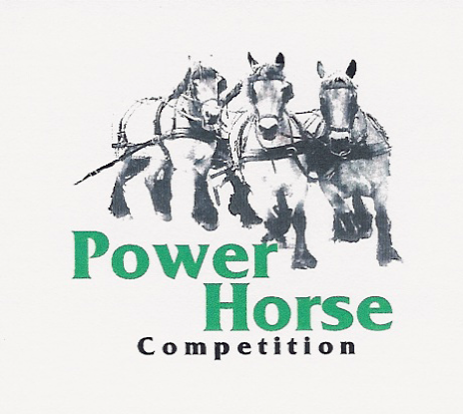
Coördinator: Andrie de Buck
Hoge Duvekotsweg 8
4356 RN Oostkapelle
gsm: +31653391713
email: azdebuck@outlook.com

Opgaveformulier 2025

Informatie menner

Naam___________________________________________
Voornaam_______________________________________
Geboortedatum________________ nationaliteit_______________
Straat &no_____________________________________________
Postcode___________________
Woonplaats____________________________________________
Gsm nummer___________________________________________
Telefoonnummer________________________________________
Faxnummer____________________________________________
Email adres____________________________________________

Informatie aanspanning
O enkelspan O tweespan O tandem O vierspan

Informatie grooms

Naam_______________________________________________
Naam_______________________________________________
Naam_______________________________________________
Emailadres groom(s)
______________________________________________

Teamnaam_____________________________________________

Ik ben in het bezit van een aansprakelijkheids verzekering

Maatschappij________________________________________
Polisnummer________________________________________

Ik ben als deelnemer bekend met de reglementen van de PHC
Uiterlijk 21 dagen voor de wedstrijd inzenden naar Coőrdinator: Andrie de Buck

Datum______________________
Handtekening_________________

Informatie rijtuig

Ik neem deel aan het evenement met

Een authentiek rijtuig voor: | Een recreatie rijtuig voor:

O dressuur | O dressuur

O afstandsrit & hindernissen | O afstandsrit & hindernissen

O behendigheidsproeven | O behendigheidsproeven

O presentatiekeuring | O presentatiekeuring

gewicht________kg | gewicht________kg

wielbasis achteras_____cm | wielbasis achteras_____cm

Nadere informatie van authentiek rijtuig:

Type rijtuig ____________________________________________
Konstruktiejaar _________________
Naam konstrukteur ____________________________________________
Naam eigenaar ____________________________________________
Deelname met rijtuigen op luchtbanden of harde wielen is zowel in de tweedaagse als eendaagse wedstrijden toegestaan.

Ik wil deelnemen aan eendaagse/ tweedaagse competitie (doorhalen)
Inschrijfgelden:
Per combinatie Tweedaags bent U 60 euro inschrijfgeld per evenement verschuldigd.
Per combinatie Eendaags bent U 45 euro inschrijfgeld per evenement verschuldigd.

O Heinkenszand 12 en 13 juli
O Noordwelle 2 en 3 aug
O Aagtekerke 16 en 17 aug
O Veere 13 en 14 sept.

De deelnemende paarden:

1 naam_________________________________________________

Trekpaardras_______________________ Stamboeknummer________________________

Kleur_____________________________Geboorte datum__________________________

Chipnummer_________________________ Naam vader_____________________________

2 naam_________________________________________________

Trekpaardras_______________________ Stamboeknummer________________________

Kleur_____________________________Geboortedatum____________________________

Chipnummer_________________________ Naam vader_____________________________

3 naam_________________________________________________

Trekpaardras_______________________ Stamboeknummer________________________

Kleur______________________________Geboortedatum_____________________

Chipnummer_________________________ Naam vader_____________________________

4 naam_________________________________________________

Trekpaardras_______________________ Stamboeknummer________________________

Kleur_____________________________Geboortedatum________________________

Chipnummer_________________________ Naam vader_____________________________

De reserve paarden:

5 naam_________________________________________________

Trekpaardras_______________________ Stamboeknummer________________________

Kleur_______________________________Geboortedatum___________________________

Chipnummer_________________________ Naam vader_____________________________

6 naam_________________________________________________

Trekpaardras_______________________ Stamboeknummer________________________

Kleur________________________________Geboortedatum________________________

Chipnummer_________________________ Naam vader_____________________________

